ДГ-181-ДИСТАНЦИОННОЕ ЗАДАНИЕ ПО РИСУНКУ 1.

Специальность 54.02.01 Дизайн (по отраслям) в культуре и искусстве
специализация «Дизайн графики» по программе углубленной подготовки.

- ДОМАШНЕЕ ЗАДАНИЕ(копия).
Выполнить учебную копию рисунка гипсовой головы Аполлона с данного образца,следуя поэтапному методу рисования Павла Чистякова. Формат 40/50. Используемые материалы: ватман,графитовые карандаши от В до 3В.
1)
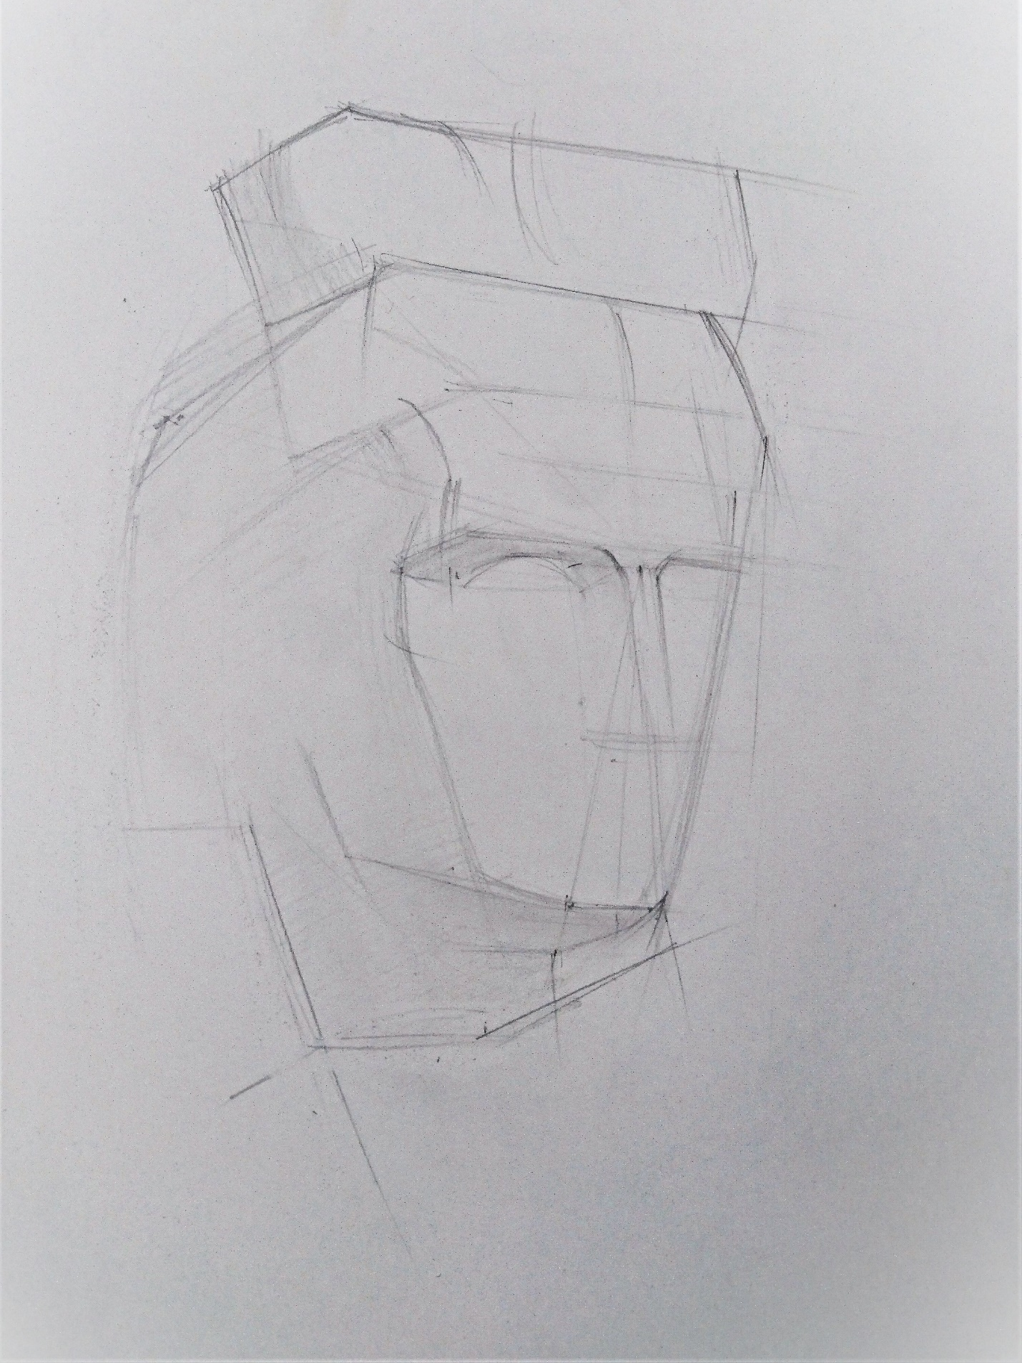
2) 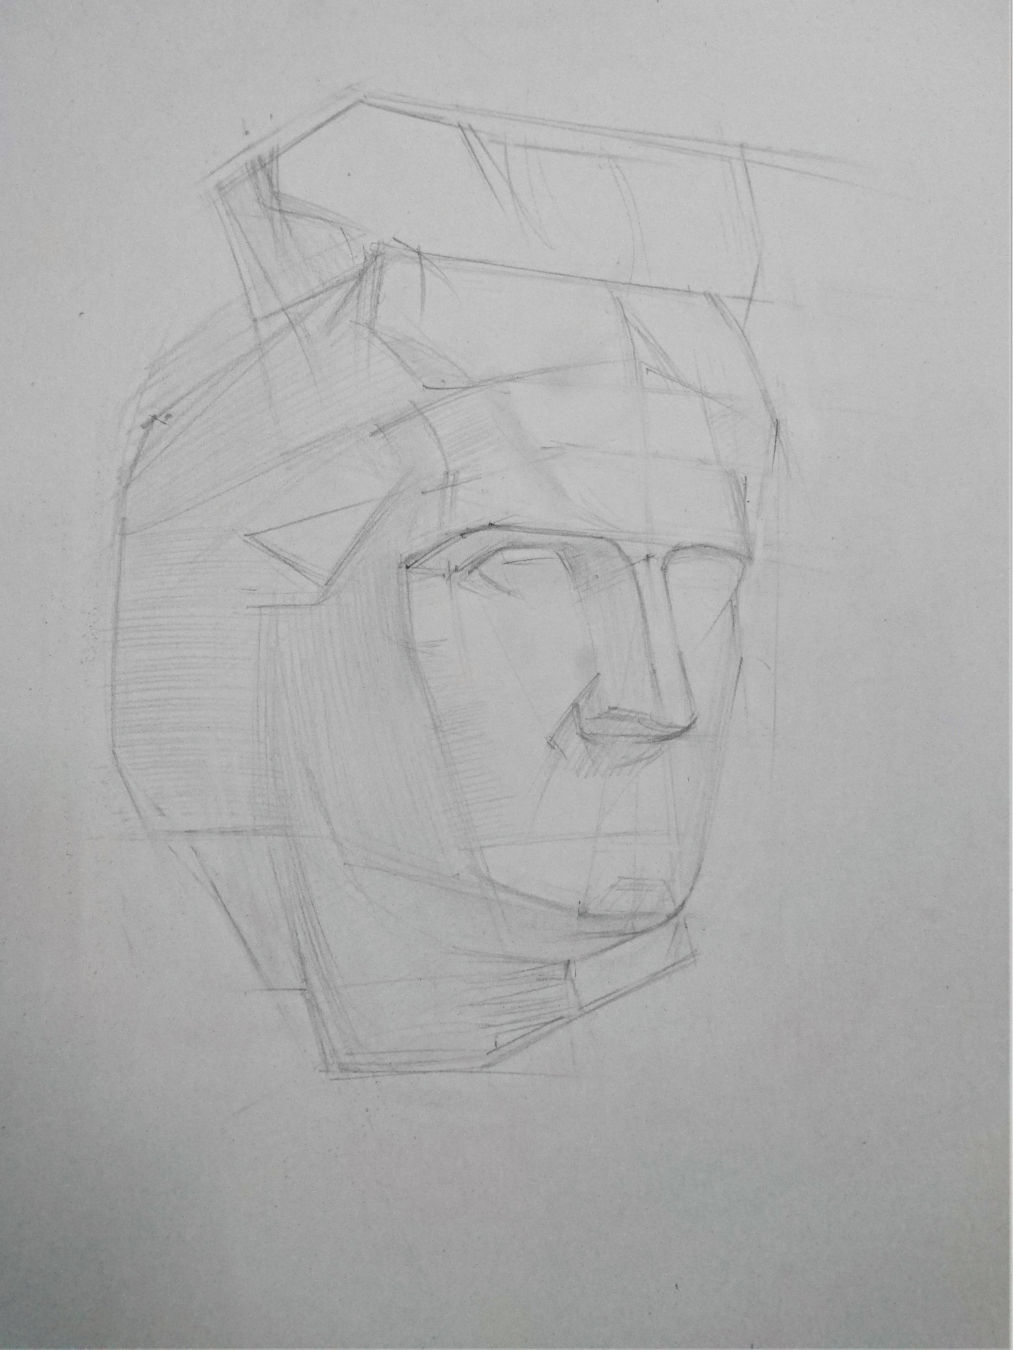
3) 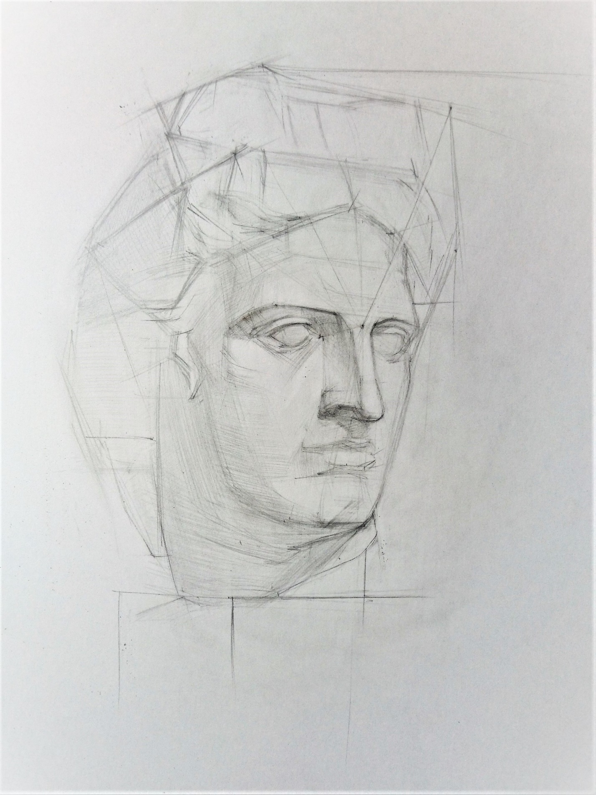
4) 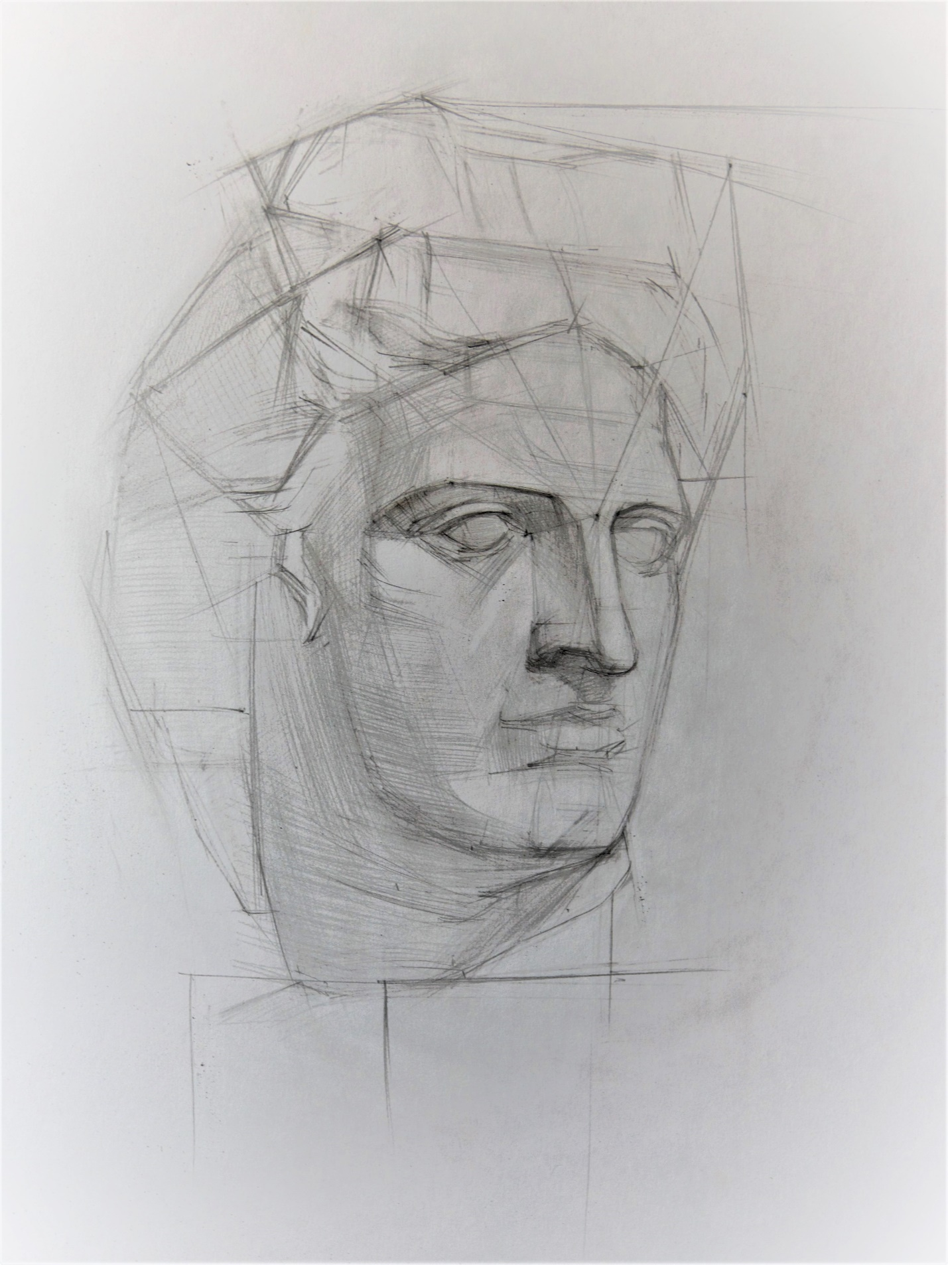
5) 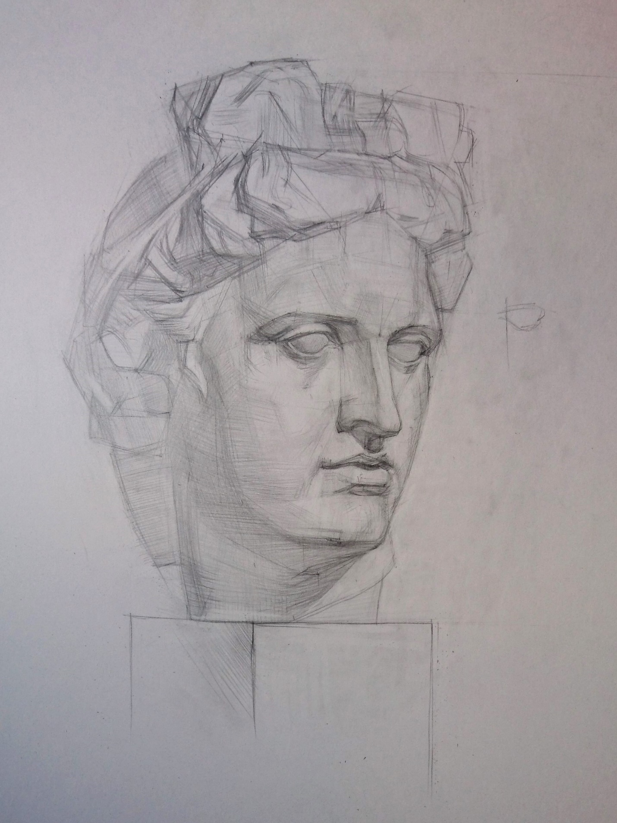

***ДОПОЛНИТЕЛЬНЫЕ МАТЕРИАЛЫ:
1. План-конспект открытого урока на тему:
« СИСТЕМА ОБУЧЕНИЯ РИСОВАНИЮ П.П. ЧИСТЯКОВА. РИСУНОК ГИПСОВОЙ ГОЛОВЫ АПОЛЛОНА»(преподаватель Теплинская В.С.)
2. . План-конспект открытого урока на тему:
« Рисунок в педагогической системе русского художника-педагога Чистякова П.П. Система рисования Чистякова в преемственности поколений. «
3. Видео урок преподавателя Теплинской В.С.«Рисование гипсовой античной головы по системе Чистякова «можно посмотреть на странице instagram- valentina_teplinskaya или на странице вк- https://vk.com/valentinateplinskaya
4. Основы рисунка, учебное пособие, Могилевцев В.А., 2007

2.ДОМАШНЕЕ ЗАДАНИЕ(рисунок автопортрет).
Тема: »Рисунок автопортрет с плечевым поясом»(18 академических часов).
Задачи: освещение для автопортрета поставить самостоятельно по заданному образцу: верхнебоковое от лампы или боковое естественное из окна. Выполнить построение, используя метод рисования от опорной точки Павла Чистякова. Выполнить светотеневой разбор головы, показать плановость и объем за счет разницы в касаниях и контрастов. Формат 40/50см.
Этапы ведения рисунка автопортрета.
1.28.03.2020.
Сделать тональный фор-эскиз. Выполнить композиционное решение расположение рисунка головы в листе. Найти опорную точку и лицевой угол. Выполнить построение, учитывая соотношение основных пропорций лица, анатомическую схему головы, правила линейной перспективы. Вести работу от «целого к частному». Ввести вспомогательный тон-показать общий свет и общую тень. Выделить центральный композиционный узел рисунка.
2.04.04.2020. Скинуть хорошее фото работы (1 ЭТАП) в беседу группы в VK. Обсуждение ошибок с преподавателем в беседе в VK.
Светотеневой разбор рисунка головы, уточнение деталей, разбор касаний-выделение главного-подчинение второстепенного.
3.11.04.2020. Скинуть хорошее фото работы (2 ЭТАП) в беседу группы в VK. Обсуждение ошибок с преподавателем в беседе в VK.
Завершение работы над автопортретом. Расставление акцентов, необходимые обобщения света и тени. Для примера использовать рисунок головы старика )задание1) и рисунок Серова В.
Копии предметов и подобное с натуры, зарисовки домашних животных, людей, предметов гардероба и элементов интерьера.

3.ДОМАШНЕЕ ЗАДАНИЕ(живопись).
Сделать копию одного из представленных натюрмортов А2 и поставить подобный натюрморт, с боковым освещением из 3-4 предметов.

4.ДОМАШНЕЕ ЗАДАНИЕ (по графике).
Продолжить работу.

